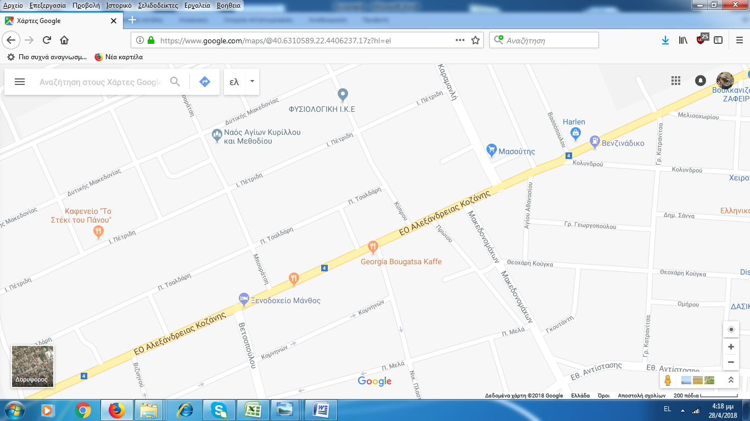

4ο ΝΗΠΙΑΓΩΓΕΙΟ